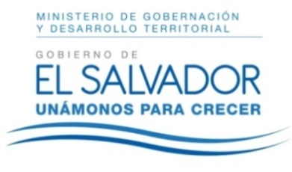
MINISTERIO DE GOBERNACIÓN Y DESARROLLO TERRITORIAL
REPÚBLICA DE EL SALVADOR, AMÉRICA CENTRAL

RESOLUCIÓN NÚMERO DIECINUEVE, NÚMERO CORRELATIVO MIGOB-2017-0017. UNIDAD DE ACCESO A LA INFORMACIÓN DEL MINISTERIO DE GOBERNACIÓN Y DESARROLLO TERRITORIAL. San Salvador, a las trece horas con treinta minutos del día quince de febrero de dos mil diecisiete. CONSIDERANDO: I. Que habiéndose presentado solicitud a la Unidad de Acceso a la Información de esta Secretaria de Estado por: ---------------------------------------------, el día 10 de febrero de 2017. En la cual requiere: “EL REPORTE DE CRÉDITO PÚBLICO PRESUPUESTARIO, POR LINEA, FUENTE DE FINANCIAMIENTO Y RUBRO, AÑOS 2013, 2014, 2015 Y 2016 ( DEL SISTEMA SAFI)--CON EL OBJETIVO DE IDENTIFICAR AQUELLAS INSTITUCIONES PUBLICAS QUE APOYAN EL DESARROLLO DE LA CIENCIA Y LA TECNOLOGÍA EN EL PAÍS” II. Que la referida solicitud cumple con todos los requisitos establecidos en el artículo 66 de la Ley de Acceso a la Información Pública (LAIP) y el artículo 50 del Reglamento de la Ley antes citada, asimismo, la información solicitada no se encuentra entre las excepciones enumeradas en los artículos 19 y 24 de la Ley y 19 de su Reglamento. III. Conforme artículo 70 de la LAIP, se trasladó la solicitud a la unidad administrativa competente, Dirección de la Unidad Financiera Institucional, la que remitió la información. POR TANTO, conforme a los Art. 86 inc. 3° de la Constitución, y en base al derecho que le asiste a la solicitante enunciado en el Art. 2 y los Arts. 7, 9, 50, 62 y 72 de la Ley de Acceso a la Información Pública, esta dependencia, RESUELVE: 1° CONCEDER el acceso a la información. 2° Remítase la presente por medio señalada para tal efecto. NOTIFÍQUESE.

JENNI VANESSA QUINTANILLA GARCÍA
OFICIAL DE INFORMACIÓN AD-HONOREM

